Pascal CUDICIO
Professeur certifié d’anglais juridique

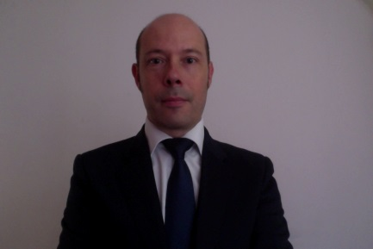

Matières enseignées

- Anglais juridique
- Préparation aux concours administratifs (Ministère des Affaires étrangères, Ministère des Armées, Ministère de l’Intérieur), IPAG

Thèmes de recherche

- Anglais juridique
- Anglais des relations internationales
- Civilisation britannique

Coordonnées

Université Paris-Panthéon-Assas
Pôle Langues
92 rue d'Assas - 75006 Paris
pascal.cudicio@u-paris2.fr

Activités

Titres universitaires et concours obtenus :

- Maîtrise Sciences économiques option Banque-Finance, 1991
- Licence Lettres modernes, 1994
- DEUG LEA Anglais-Allemand, 1992
- CAPLP2 Lettres-Anglais, 1993

Publications :

- Chris Hannan’s What Shadows: What Drama? A conversation with the nation. Windrush and Rivers of Blood, Legacy and Assessment. ROUTLEDGE, 2020.
- Landmines. Classi-files 2. ELLIPSES, 1999.

Centres de recherche

- Membre du CRECIB (Centre de recherches et d’études en civilisation britannique)
- Membre du GERAS (Groupe d’étude et de recherche en anglais de spécialité)
- Membre de la SAES (Société des anglicistes de l’enseignement supérieur)

Responsabilités pédagogiques et administratives au sein de l'université Paris-Panthéon-Assas

- Coordination TOEIC, 2016-2021
- Conférence Brexit, a new frontier ?, co-organisateur, 2017

Responsabilités extérieures

- Responsable du Groupe de travail Anglais juridique, GERAS
- Administrateur TOEIC, 2016-2021
- Correcteur du concours d’admission aux IEP

